# Květná neděle

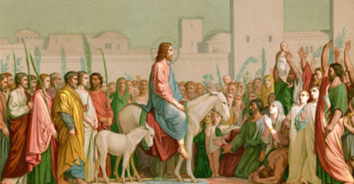

Na květnou neděli si připomínáme den, kdy Pán Ježíš slavně přijel do Jeruzaléma. Lidé ho vítali a oslavovali. Ale také si připomínáme, že brzy na to začalo jeho velké trápení – byl zatčen a ukřižován.

Nedělní bohoslužba má tento den zvláštní začátek – scházíme se před kostelem, kde čteme z Bible evangelium o příjezdu Pána Ježíše do Jeruzaléma a kněz nám posvětí jarní ratolesti - „kočičky“. Proč ratolesti? Protože lidé na Ježíše při vjezdu do Jeruzaléma mávali jarními výhonky palem. V kostele potom čteme "pašie" – příběh o Ježíšově utrpení a ukřižování.

Květná neděle je šestá a zároveň také poslední neděle doby postní. Květnou nedělí začíná svatý týden, tj. poslední týden těsně před Velikonocemi, ve kterém si nejvíce připomínáme, co všechno se stalo před Ježíšovým vzkříšením. Některé dny tohoto týdne mají i své jméno – Zelený čtvrtek, Velký pátek, Bílá sobota.